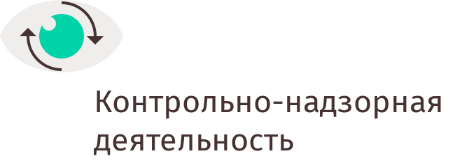

УПРАВЛЕНИЕ ФЕДЕРАЛЬНОЙ АНТИМОНОПОЛЬНОЙ СЛУЖБЫ
ПО ЛИПЕЦКОЙ ОБЛАСТИ

Повестка дня
публичных обсуждений правоприменительной практики
Липецкого УФАС России
14.12.2018г. в 11:00

В мероприятии примут участие:

Главный федеральный инспектор по Липецкой области
Снежков Олег Михайлович
Начальник управления экономики
администрации Липецкой области
Курбатов Сергей Михайлович
Председатель ЛРО ООО "ОПОРА РОССИИ"
Плотников Андрей Владимирович
Президент ННО «Липецкая торгово-промышленная палата»
Гольцов Анатолий Васильевич
Заместитель председателя РОР НО «Союз промышленников и предпринимателей Липецкой области»
Митрохина Ольга Николаевна
Главный консультант аппарата уполномоченного по защите прав предпринимателей в Липецкой области
Федорищев Дмитрий Анатольевич
Прокурор отдела по надзору за исполнением законов в сфере экономики
Чернышова Олеся Васильевна

- Блок

1. Вступительное слово (руководитель Липецкого УФАС России Ирина Владимировна Поткина).
2. О создании и организации системы внутреннего обеспечения соответствия требованиям антимонопольного законодательства исполнительных органов государственной власти и органов местного самоуправления Липецкой области (начальник управления экономики администрации Липецкой области Сергей Михайлович Курбатов).
3. Выявляемые нарушения антимонопольного законодательства в действиях органов власти (заместитель руководителя – начальник отдела антимонопольного контроля на товарных и финансовых рынках Татьяна Владимировна Беккер).
4. Анализ и практика осуществления контроля за соблюдением законодательства о контрактной системе в сфере закупок товаров, работ, услуг (начальник отдела закупок и торгов Татьяна Николаевна Ролдугина)
5. Правоприменительная практика Липецкого УФАС России по пресечению нарушений обязательных требований антимонопольного законодательства хозяйствующими субъектами, занимающими доминирующее положение (главный специалист эксперт отдела антимонопольного контроля на товарных и финансовых рынках Елена Анатольевна Сарнецкая).

- Блок

Вопросы по докладам, ответы на обращения из зала и на поступившие комментарии.

